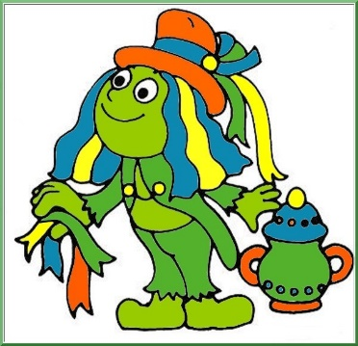 | VOD
 | VODNÍ
 | NÍK
VODNÍK

ČERTI
ČER
ČERT
ČERTICE

KAŘ
LÉK
LÉKAŘ
LÉKAŘ
¨

KOŠÍ
ŠÍK
KOŠ
KOŠÍKOVÁ

RŮŽ
RŮŽE
ŘŮ
RŮŽE
ZAH
HRAD
RAD
ZAHRADNÍK
BĚH
BĚHA
HAT
BĚHAT
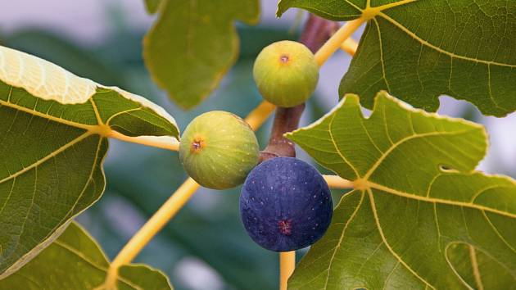 | FÍKO
 | KOV
 | FÍK
FÍKOVNÍK

